**UNIVERSIDAD PERUANA DE CIENCIAS APLICADAS**

**FACULTAD DE INGENIERÍA**

**CARRERA CIENCIAS DE LA COMPUTACIÓN**



**TRABAJO FINAL**

**Curso:** Fundamentos de programación competitiva

**DOCENTE:** Peter Jonathan Montalvo Garcia

**SECCIÓN:** CC51

| **Integrantes** | **Código** | **Carrera** | **Tareas** | **Autovaloración** |
| --- | --- | --- | --- | --- |
| Sovero Cubillas, John Davids | U202110902 | Ciencias de la computación | Desarrollo de los algoritmos Set, Segment Tree y Árbol de Fenwick | 50 % |
| Poma Astete, Luis Felipe | U202115065 | Ciencias de la computación | Desarrollo de los algoritmos Map, KMP, Z, Árboles Ternarios, Trie, Programación Dinámica y Grafos | 50 % |

2023 - 1

Lima, Perú

1. Map (<https://atcoder.jp/contests/arc087/tasks/arc087_a>)

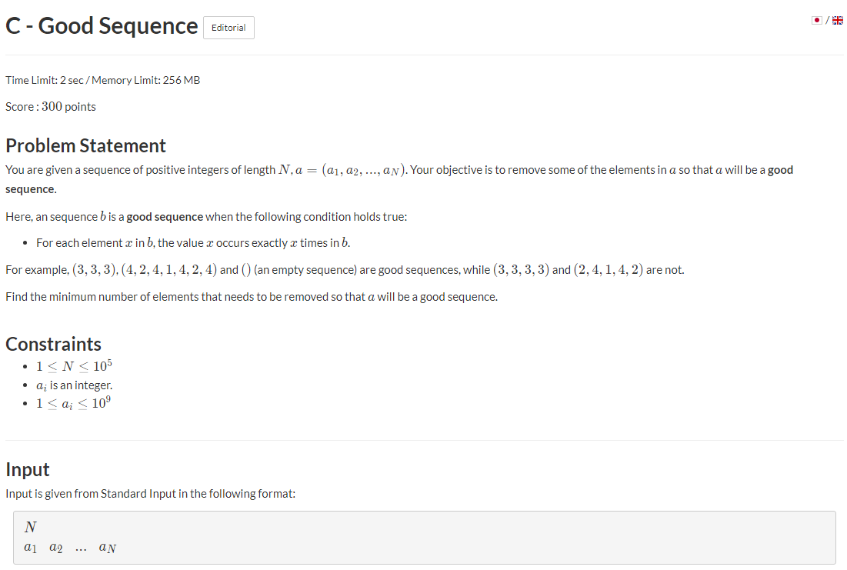

| #include <bits/stdc++.h> using namespace std;  int main() {  *// Declaramos la variables a utilizar*  int n; *// numero de elementos*  int changes = 0; *// número de cambios necesarios*  map<int, int> numbers; *// map donde se guardará la frecuencia de cada número*    cin >> n;   *// While para leer los elementos y guardarlos en el map*  while (n--)  {  *// Se lee la variable*  int x;  cin >> x;   *// Se aumenta la frecuencia del numero en 1*  numbers[x] += 1;   *// Si la frecuencia es mayor al numero es necesario un cambio*  if(numbers[x] > x) {  changes++;  numbers[x] -= 1;  }  }   *// for para obtener los cambios que se necesitaran realizar*  for (auto i: numbers){  *// si el numero es menor que la frecuencia sera necesario n cambios*  if (i.first > i.second){  changes += i.second;  }  }   *// Se imprime en pantalla los cambios*  cout<<changes;  return 0; } |
| --- |

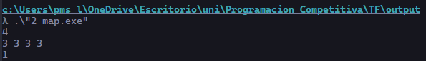

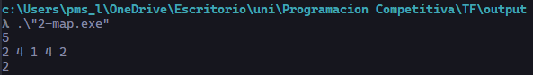

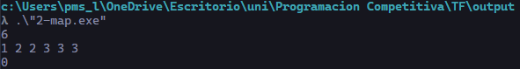

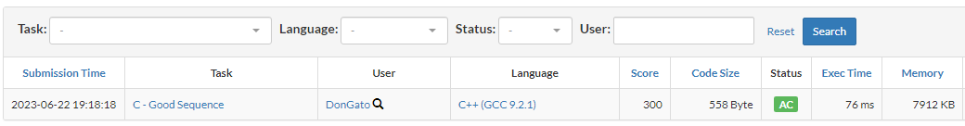

1. Set ([http://codeforces.com/problemset/problem/567/D](https://codeforces.com/problemset/problem/567/D))

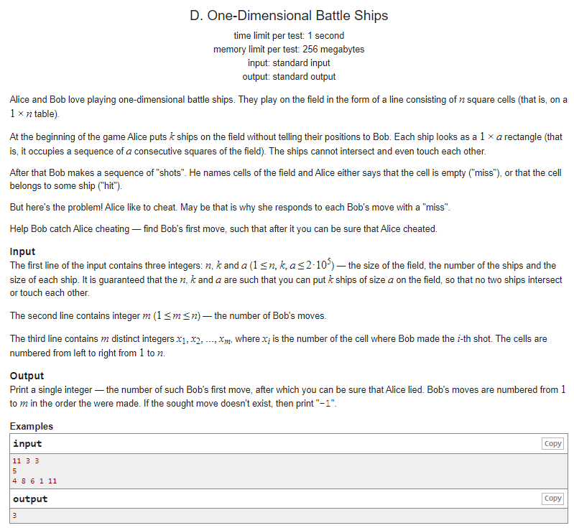

| #include <iostream> #include <cstdio> #include <set>  using namespace std; int n, m, q, len, sum; set<int> pos;  int main() {  cin >> n >> m >> len >> q;  pos.insert(0);  pos.insert(n + 1);  *// cantidad de barcos máximos que entran en el tablero*  sum = (n + 1) / (len + 1);   for (int i = 1; i <= q; ++i)  {  int x, l, r;  cin >> x;  *// Si la bala actual ya existe, continua a la siguiente iteracion*  if (pos.find(x) != pos.end())  continue;  *// Se obtiene la posicion de la bala mas cercana por encima de la actual*  auto it = pos.upper_bound(x);  *// Se obtiene la posicion de la bala mas cercana por debajo de la actual*  l = *prev(it);  r = *it;  *// Restamos a la cantidad de barcos maximos los barcos que entran fuera de los lugares donde cayeron las balas*  sum -= (r - l) / (len + 1);  *// Sumamos la cantidad de barcos que entran en el rango entre la bala minima - actual y bala actual - maxima*  sum += (x - l) / (len + 1) + (r - x) / (len + 1);  *// Insertamos la posicion de la bala actual, se usa set en caso se dispare a la misma posicion varias veces*  pos.insert(x);  *// Si sum es menor que la cantidad de barcos maximos que deberian entrar en el tablero, se hizo trampa*  if (sum < m)  {  cout << i << '\n';  return 0;  }  }  *// No se hizo trampa*  cout << "-1\n";  return 0; } |
| --- |

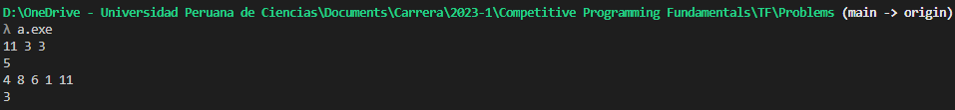



1. Algoritmo KMP ([SPOJ.com - Problem NAJPF](https://www.spoj.com/problems/NAJPF/))

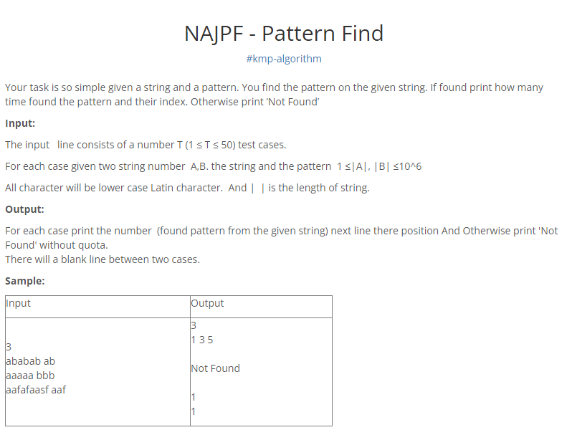

| #include <bits/stdc++.h> using namespace std;  *// Funcion para hallar el LPS del patron* vector<int> compute_failure(const string &pattern) {  int n = pattern.size();  vector<int> failure(n);  failure[0] = 0;  int i = 1;  int pos = 0;  *// Recorremos la subcadena*  while (i < n)  {  if (pattern[i] == pattern[pos])  {  pos++;  failure[i] = pos;  i++;  }  else  {  if (pos != 0)  {  pos = failure[pos - 1];  }  else  {  failure[i] = 0;  i++;  }  }  }   *// Devolvemos la tabla de fallas*  return failure; }  *// Esta función busca la subcadena en la cadena de texto* vector<int> kmp(const string &text, const string &pattern) {  vector<int> matches;  int n = text.size();  int m = pattern.size();  *// Construimos la tabla de fallas para la subcadena*  vector<int> failure = compute_failure(pattern);  int j = 0;  int i = 0;   *// Recorremos la cadena de texto*  while (i < n)  {  if (pattern[j] == text[i])  {  j++;  i++;  }  if (j == m)  {  matches.push_back(i - j);  j = failure[j - 1];  }  else if (i < n && pattern[j] != text[i])  {  if (j != 0)  {  j = failure[j - 1];  }  else  i++;  }  }  *// Devolvemos las posiciones donde se encuentra la subcadena*  return matches; } int main() {  *// Se lee el numero de casos*  int t;  cin >> t;   *// Se recorre cada caso*  while (t--)  {  *// Se lee el texto y el patron*  string text, pattern;  cin >> text >> pattern;  *// Se crea un vector donde se almacenara los indices donde esta el patron*  vector<int> matches = kmp(text, pattern);   *// Si el tamaño del vector es 0 entondes no encontro coincidencias*  if (matches.size() == 0)  {  cout << "Not Found";  }  else  {  *// Se imprime el numero de coincidencias*  cout << matches.size() << endl;  for (auto i : matches)  {  *// Se imprime el indice de la coincidencia*  cout << i + 1<< " ";  }  }  cout << "\n";  }  return 0; } |
| --- |

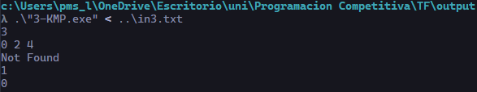



1. Algoritmo Z (<https://codeforces.com/contest/126/problem/B>)

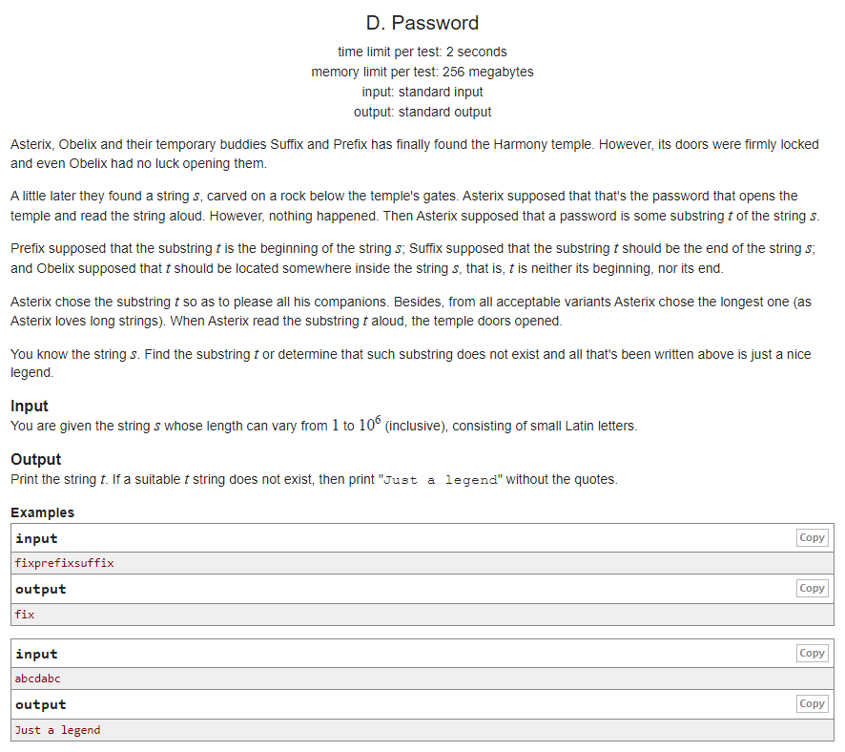

| #include <bits/stdc++.h> using namespace std;  *// Función para calcular el arreglo Z* vector<int> calculateZ(const string &s) {  int n = s.length();  vector<int> z(n, 0); *// Inicializar el arreglo Z con ceros*  for (int i = 1, l = 0, r = 0; i < n; ++i)  {  if (i <= r)  z[i] = min(r - i + 1, z[i - l]); *// Caso 1: i está dentro del rango de una subcadena ya procesada*  while (s[z[i]] == s[z[i] + i] && z[i] + i < n)  ++z[i]; *// Caso 2: extender la subcadena a la derecha*  if (z[i] + i - 1 > r)  r = z[i] + i - 1, l = i; *// Actualizar los límites de la subcadena procesada más a la derecha*  }  return z; }  void findSubstring(const string &s) {  int n = s.length();  vector<int> z = calculateZ(s); *// Obtener el arreglo Z*  vector<int> x(n, 0); *// Arreglo para almacenar la longitud máxima de un prefijo de un sufijo en cada posición*  vector<int> y(n, 0); *// Arreglo para almacenar la segunda longitud máxima de un prefijo de un sufijo en cada posición*  int max1 = 0, max2 = 0; *// Variables para almacenar las longitudes máximas*   *// Calcular los valores máximos max1 y max2*  for (int i = n - 1; i > -1; --i)  {  if (z[i] == n - i)  {  if (z[i] > max1)  max2 = max1, max1 = z[i];  else if (z[i] > max2)  max2 = z[i];  }  x[i] = max1;  y[i] = max2;  }   *// Se verifica si los maximos no son iguales a 0*  if (max1 == 0 && max2 == 0)  {  puts("Just a legend");  return;  }   n = n - 1;   int ans = 0; *// Almacenar la longitud máxima de la subcadena t*   *// Verificar si existe una subcadena t que cumpla las condiciones y encontrar la longitud máxima*  for (int i = 1; i < n; ++i)  {  if (z[i] == n - i + 1)  {  if (y[i] > ans)  ans = y[i]; *// Si la longitud y[i] es mayor que ans, actualizar ans*  }  else  {  int s = min(x[i], min(z[i], x[n - z[i] + 1])); *// Obtener el mínimo entre tres valores*  if (s > ans)  ans = s; *// Si s es mayor que ans, actualizar ans*  }  }   *// Si no se encontró una subcadena adecuada, imprimir "Just a legend" y devolver el arreglo Z*  if (ans == 0)  {  puts("Just a legend");  return;  }   *// Imprimir la subcadena t de longitud ans*  for (int i = 0; i < ans; ++i)  putchar(s[i]); }  int main() {  string s;  cin >> s;  findSubstring(s);  return 0; } |
| --- |

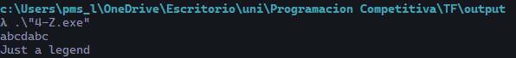

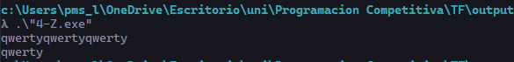

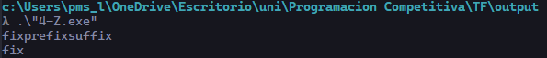

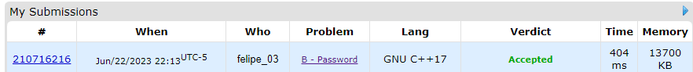

1. Segment Tree (<https://leetcode.com/problems/range-sum-query-mutable/description/>)

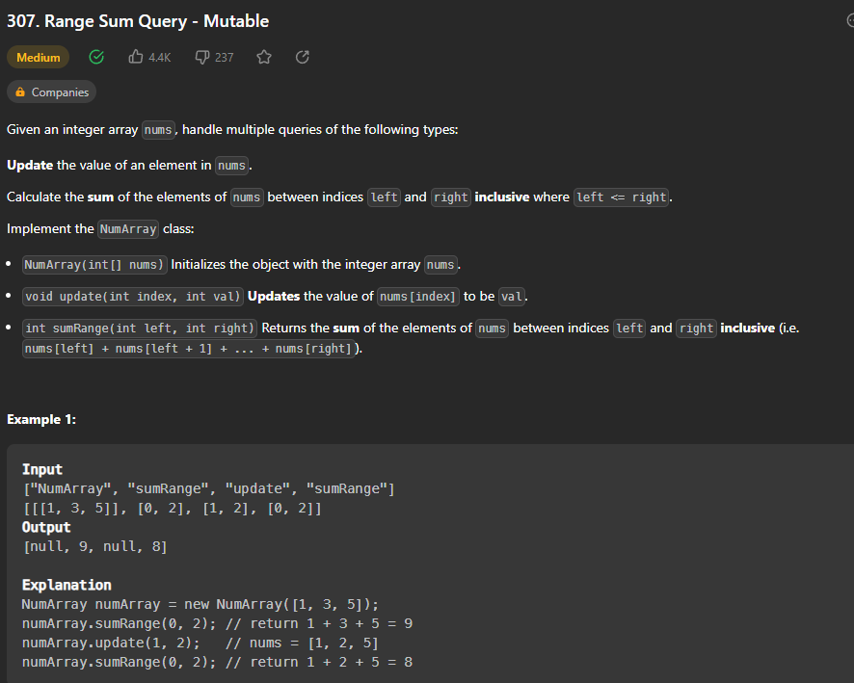

| #include <iostream> #include <vector>  using namespace std;  *// Estructura del árbol de segmentos* struct SegmentTree {  vector<int> tree; *// Array para almacenar el árbol*  int size; *// Tamaño del árbol*   *// Constructor*  SegmentTree(int n)  {  *// Calcula el tamaño del árbol basado en el número de elementos*  size = 1;  while (size < n)  size *= 2;  tree.resize(2 * size); *// Redimensiona el árbol*  }   *// Actualiza el valor del elemento en la posición index con el valor val*  void update(int index, int val)  {  index += size; *// Calcula la posición en el array del árbol*  tree[index] = val; *// Actualiza el valor del nodo hoja*   *// Propaga los cambios hacia arriba*  while (index > 1)  {  index /= 2;  tree[index] = tree[index * 2] + tree[index * 2 + 1];  }  }   *// Calcula la suma de valores en el rango [left, right)*  int query(int left, int right, int node, int nodeLeft, int nodeRight)  {  *// Si el rango está completamente fuera del rango del nodo actual*  if (nodeRight <= left || right <= nodeLeft)  return 0;   *// Si el rango está completamente cubierto por el nodo actual*  if (left <= nodeLeft && nodeRight <= right)  return tree[node];   *// Divide el rango en dos y realiza las consultas recursivas*  int mid = (nodeLeft + nodeRight) / 2;  int sumLeft = query(left, right, node * 2, nodeLeft, mid);  int sumRight = query(left, right, node * 2 + 1, mid, nodeRight);   return sumLeft + sumRight;  }   *// Calcula la suma de valores en el rango [left, right)*  int query(int left, int right)  {  return query(left, right, 1, 0, size);  } };   class NumArray { private:  SegmentTree st; public:    NumArray(vector<int>& nums): st(nums.size()) {   if(nums.size() > 0){  int n = nums.size();  for (int i = 0; i < n; i++)  {  st.update(i, nums[i]);  }  }  }    void update(int index, int val) {  st.update(index, val);  }    int sumRange(int left, int right) {  return st.query(left, right+1);  } }; |
| --- |

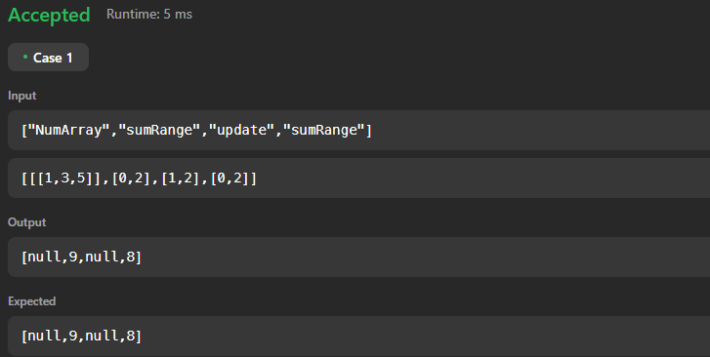

.

**Representación**

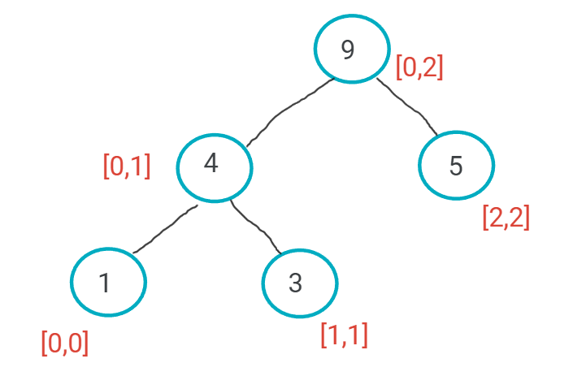

**Update:**

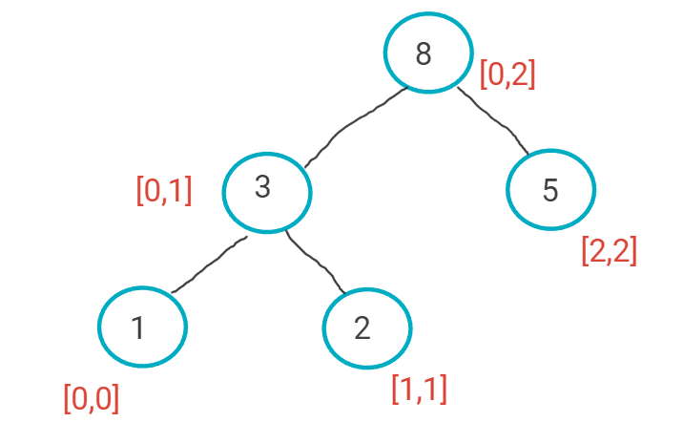

1. Árbol Fenwick (<https://codeforces.com/contest/369/problem/E> )

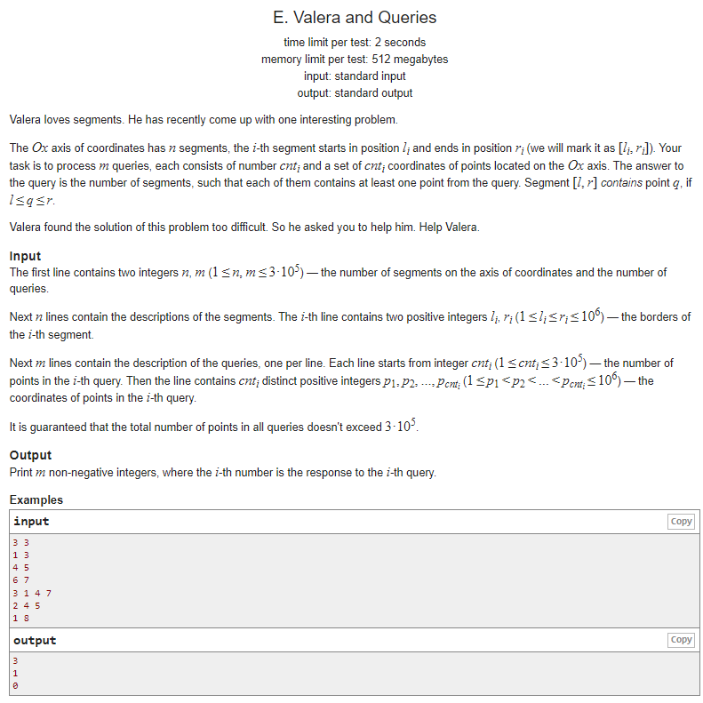

| #include <bits/stdc++.h> using namespace std;  const int N = 3e5 + 10, M = 1e6 + 5; int lst[N], fen[M], ans[N], L[M]; vector<int> R[M], p[M];  int obtenerSiguiente(int index) {  *// index - LSB(index)*  return index + (index & -index); *// obtener el bit menos significativo (LSB)* }  void actualizar(int index, int val) {  while (index < M)  {  fen[index] += val;  index = obtenerSiguiente(index);  } }   int obtenerSuma(int ind) {  int res = 0;  for (; ind > 0; ind -= (ind & (-ind)))  {  res += fen[ind];  }  return res; }  int main() {  *// Para optimizar la entrada de variables*  ios::sync_with_stdio(0), cin.tie(0), cout.tie(0);    *// Obtenemos la cantidad de segmentos y querys*  int n, m;  cin >> n >> m;   for (int i = 1; i <= n; i++)  {  *// Obtenemos la posicion mas hacia la izquierda y derecha de cada segmento*  int l, r;  cin >> l >> r;  *// Aumentamos en 1 la posición mas hacia la izquierda del segmento en un arreglo*  L[l]++;  *// Insertamos en la posicion mas hacia la derecha del segmento, el valor de la posición mas hacia la izquierda del segmento*  R[r].push_back(l);  }  for (int i = 1; i <= m; i++)  {  *// Obtenemos la cantidad de coordenadas a consultarse*  int cnt;  cin >> cnt;  for (int j = 1, a; j <= cnt; j++)  {  *// Para cada coordenada a consultarse guardamos en un arreglo el numero de query en el que se realizó*  cin >> a;  p[a].push_back(i);  }  }   for (int i = 1; i < M; i++)  {  *// Insertamos en el arbol de fenwick la posicion mas hacia la izquierda de cada segmento, en caso no exista se inserta 0*  actualizar(i, L[i]);   for (auto x : p[i])  {  *// Aumentamos a un arreglo de respuestas la cantidad de veces que la coordenada está en el rango de los segmentos*  ans[x] += obtenerSuma(i) - obtenerSuma(lst[x]);  *// Guardamos la mayor coordenada consultada hasta el momennto que está en uno de los segmentos, para evitar que se repita en un segmento ya consultado*  lst[x] = i;  }  *// Si ya se consutó la posición mas a la derecha de un segmento, se elimina del arbol de fenwick este segmento*  for (auto x : R[i])  {  actualizar(x, -1);  }  }  *// Mostramos las respuestas para cada query*  for (int i = 1; i <= m; i++)  {  cout << ans[i] << endl;  } } |
| --- |

**Ejemplo de codeforces:**

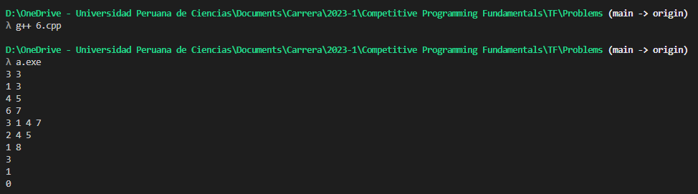

**Ejemplo para explicación de código:**

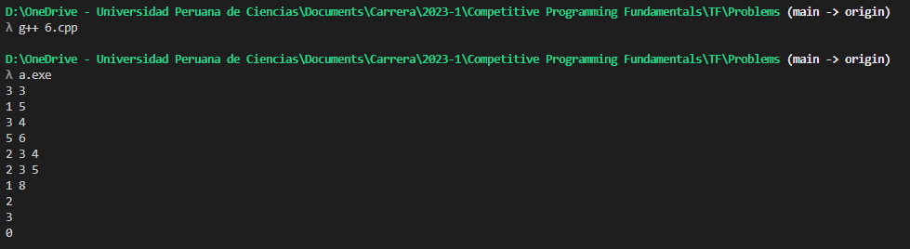

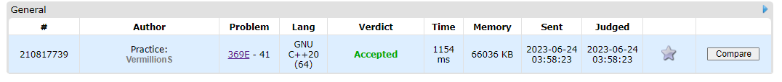

**Ingreso del 1:**

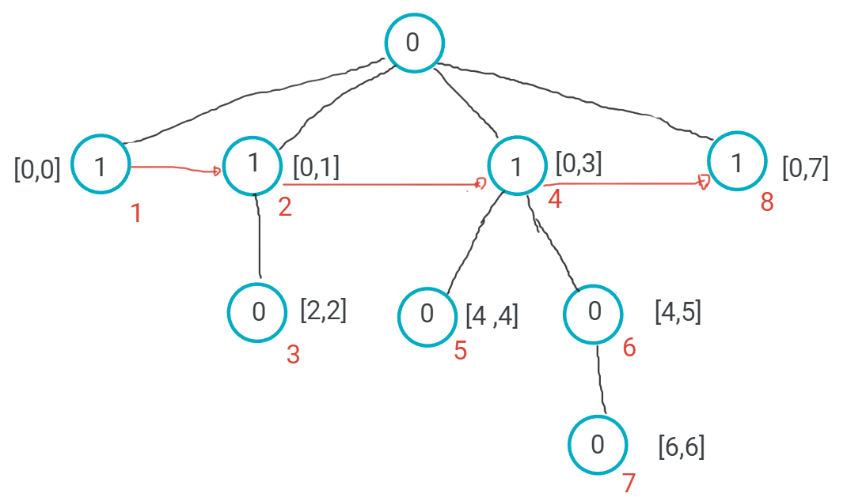

**Ingreso del 3:**

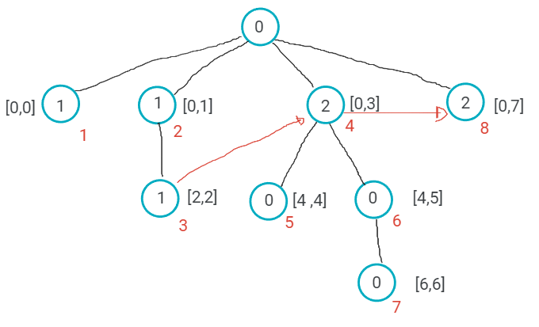

**Consulta del 3:**

sum(3) - sum(0) = (1 +1) - 0 = 2 veces puede estar en los segmentos la coordenada 3

Limite derecho = 3

**Consulta del 4:**

sum(4) - sum(**3**) = 2 - 2 = 0 veces puede estar en los segmentos la coordenada 4, porque ya está siendo ocupado por el 3

Como 4 es el fin de rango de un segmento se quita del árbol de fenwick la coordenada izquierda ingresada, que es el 3:

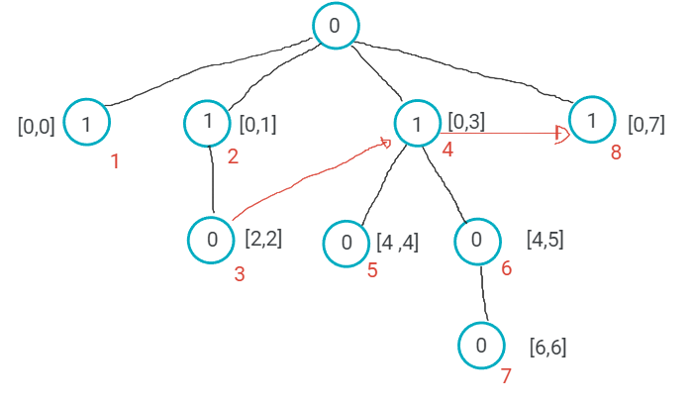

**Se agrega el 5:**

Por ser el inicio de un nuevo segmento se agrega el 5 y se propaga por todo el árbol de fenwick

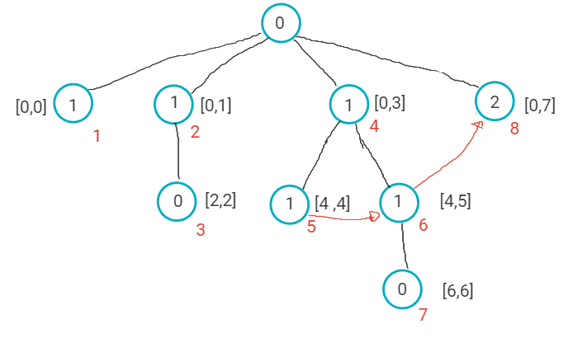

**Consulta del 5:**

sum(5) - sum(3) = 2 - 1 = 1 vez puede estar en los segmentos, en este caso en el segmento 5 - 6, porque el 1 - 5 ya está siendo ocupado por la coordenada 3 de su consulta.

Como 5 es el fin de rango de un segmento se quita del árbol de fenwick la coordenada izquierda ingresada que es el 1 y se propaga:

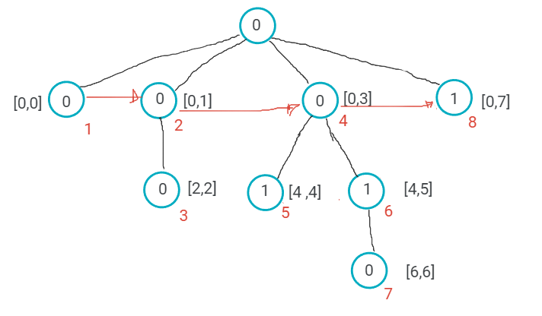

Como 6 es el fin de rango de un segmento se quita del árbol de fenwick la coordenada izquierda ingresada que es el 5 y se propaga:

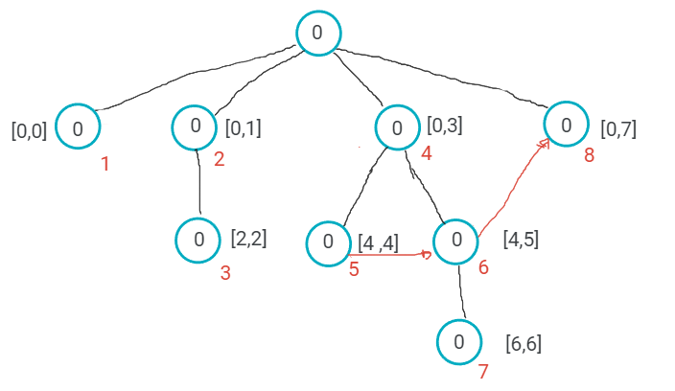

**Consulta del 8:**

sum(0) - sum(0) = 0 - 0 = 0 veces puede estar en los segmentos

1. Árboles Ternarios (Tree) ([Maximum Binary Tree - LeetCode](https://leetcode.com/problems/maximum-binary-tree/description/) )

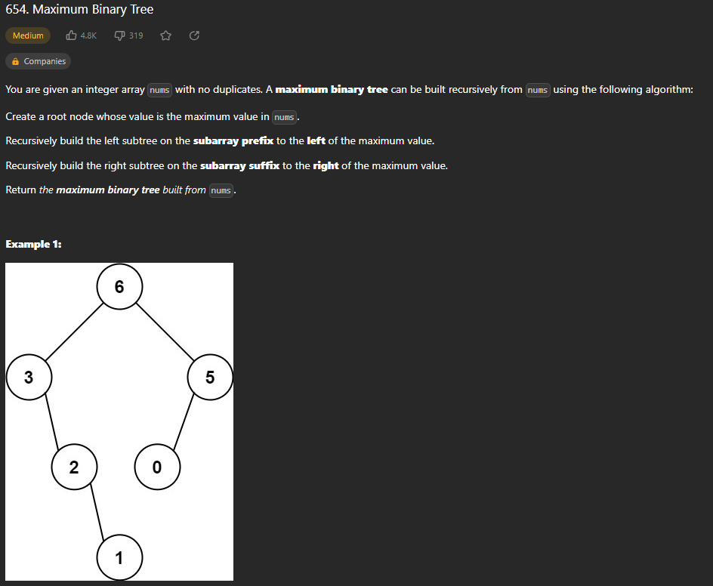

| */**  * Definition for a binary tree node.  * struct TreeNode {  * int val;  * TreeNode *left;  * TreeNode *right;  * TreeNode() : val(0), left(nullptr), right(nullptr) {}  * TreeNode(int x) : val(x), left(nullptr), right(nullptr) {}  * TreeNode(int x, TreeNode *left, TreeNode *right) : val(x), left(left), right(right) {}  * };  */ class Solution { public:  // Funcion para hallar el indice del mayor elemento en un vector  int findIndexMax(const vector<int> &vector)  {  auto maxElement = max_element(vector.begin(), vector.end());  return distance(vector.begin(), maxElement);  }   // Funcion principal recursiva para la construccion del arbol  // (Esta funcion se llama recursivamente para ir guardando el mayor valor del arreglo de cada rama)  TreeNode *constructMaximumBinaryTree(vector<int> &nums)  {  // En caso envien un vector vacio  if (nums.empty())  return nullptr;   // Se obtiene el indice del maximo elemento en el vector  int indexMax = findIndexMax(nums);   // Se ingresa los valores de la izquiera un arreglo left  vector<int> leftarr;  for (int i = 0; i < indexMax; i++)  leftarr.push_back(nums[i]);   // Se ingresa los valores de la derecha un arreglo right  vector<int> rightarr;  for (int i = indexMax + 1; i < nums.size(); i++)  rightarr.push_back(nums[i]);   // Se crea el nodo donde se guardaran los vectores left y right  TreeNode *node = new TreeNode(nums[indexMax]);   // Se guarda a la izquierda del arbol el vector left  node->left = constructMaximumBinaryTree(leftarr);   // Se guarda a la right del arbol el vector right  node->right = constructMaximumBinaryTree(rightarr);   return node;  } };* |
| --- |

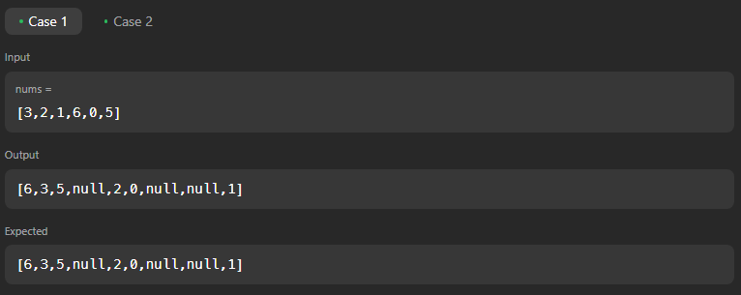

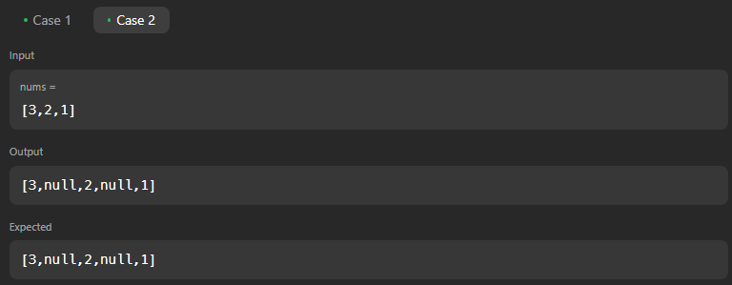

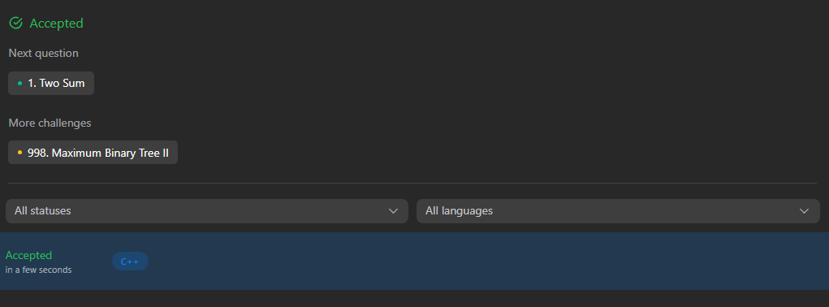

1. Trie ([Top K Frequent Words - LeetCode](https://leetcode.com/problems/top-k-frequent-words/))

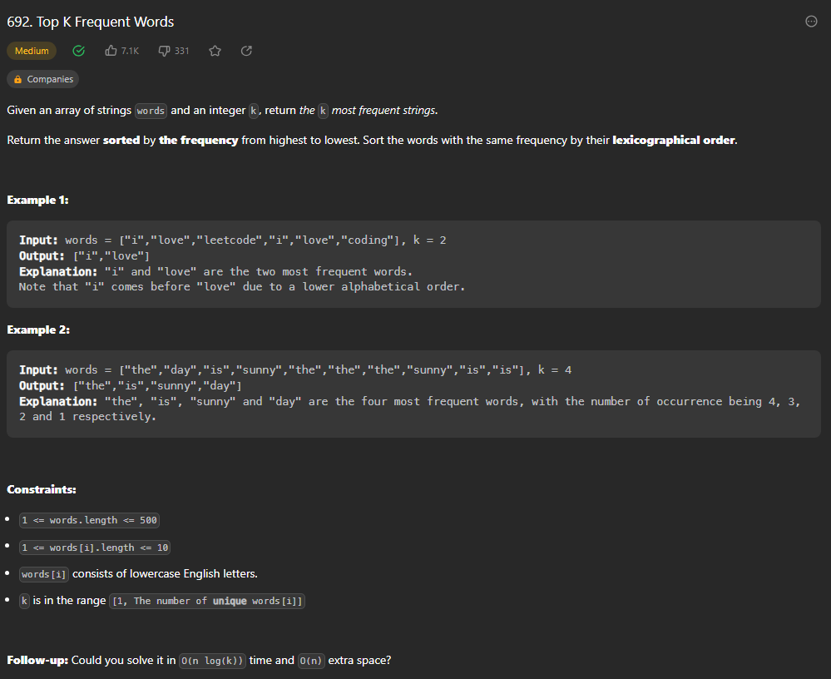

| class Solution { public:  *// Se crea la clase de TrieNode*  class TrieNode  {  public:  unordered_map<char, TrieNode *> children; *// map donde se guardaran los demas TrieNode\**  int count; *// contador de frecuencias de cada palabra insertada*  bool isEndOfWord; *// bool para saber si termino la palabra*   TrieNode()  {  isEndOfWord = false;  count = 0;  }  };   *// Funcion para añadir palabra al TrieNode*  void insertWord(TrieNode *node, string word)  {  TrieNode *current = node;  for (char c : word)  {  if (current->children.find(c) == current->children.end())  {  current->children[c] = new TrieNode();  }  current = current->children[c];  }  *// Al finalizar una palabra se aumenta el numero de frecuencia*  current->count += 1;  current->isEndOfWord = true;  }   *// Funcion para obtener las palabras del TrieNode*  void getWord(TrieNode *node, string prefix, vector<pair<string, int>> &res)  {   *// Si se encuentra en el final de la palabra*  if (node->isEndOfWord)  {  *// Ingresa la palabra al vector como un pair de la palabra y su frecuencia*  res.push_back(make_pair(prefix, node->count));  }   *// Uso de iteradores para recorre el map*  auto iter = node->children.begin();  while (iter != node->children.end())  {  *// Se genera un char donde se guardar la letra del actual TrieNode*  char letter = iter->first;  *// Se llama recursivamente a la funcion para seguir recorriendo el map*  getWord(iter->second, prefix + letter, res);  iter++;  }  }   *// Funcion principal de LeetCode*  vector<string> topKFrequent(vector<string> &words, int k)  {  *// Declaramos la clase TrieNode e insertamos las palabras*  TrieNode *trie = new TrieNode();  for (string word : words)  insertWord(trie, word);   *// Luego creamos un vector con pair para obtener las palabras con su respectiva frecuencia*  vector<pair<string, int>> result;  getWord(trie, "", result);   *// Creamos una variable lambda para ordenar el arreglo en base a su frecuencia*  auto compare = [&](pair<string, int> a, pair<string, int> b)  {  if (a.second != b.second)  {  return a.second > b.second; *// Orden descendente por frecuencia*  }  else  {  return a.first < b.first; *// Orden lexicográfico si tienen la misma frecuencia*  }  };   *// Ordenamos con la funcion sort y el lambda "compare"*  sort(result.begin(), result.end(), compare);   *// Posteriormente creamos el vector donde estara nuestra respuesta*  vector<string> answer;  for (int i = 0; i < k; i++)  {  answer.push_back(result[i].first);  }  return answer;  } }; |
| --- |

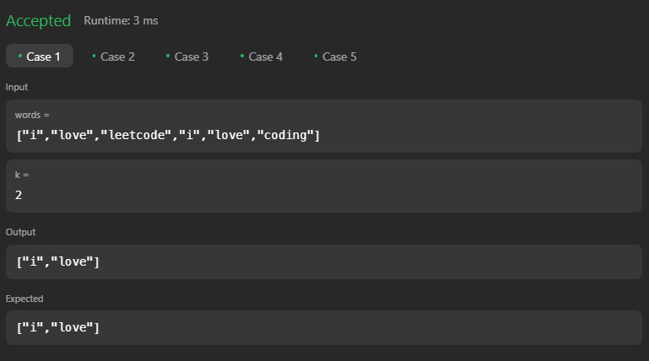

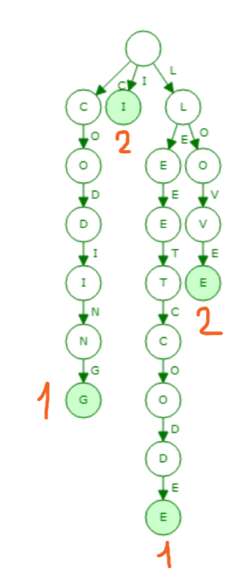

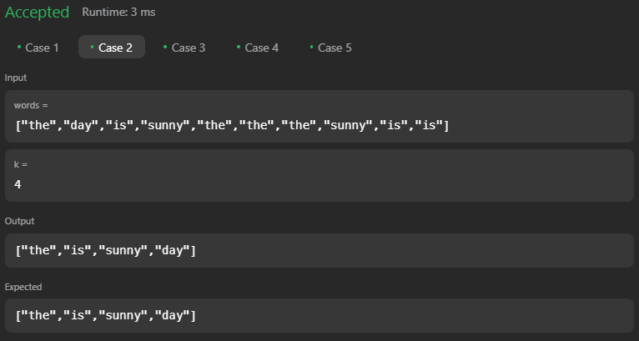

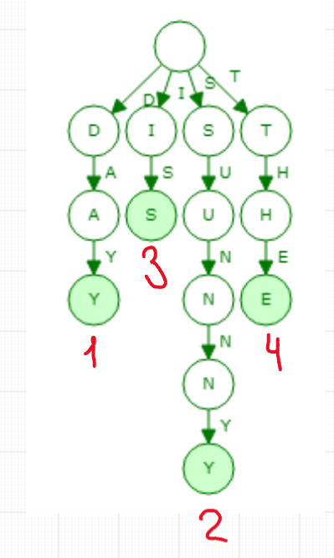

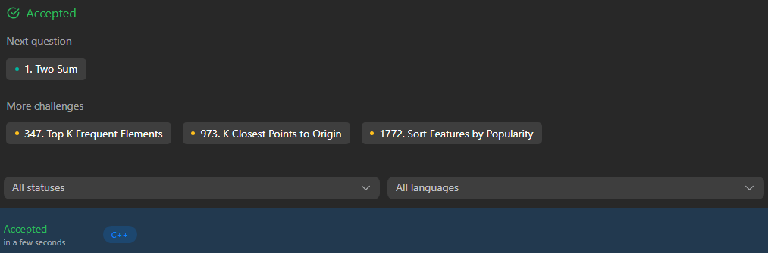

1. Programación Dinámica ([Longest Palindromic Substring - LeetCode](https://leetcode.com/problems/longest-palindromic-substring/description/)) ([Longest palindromic substring | Dynamic programming - YouTube](https://www.youtube.com/watch?v=UflHuQj6MVA&ab_channel=Techdose))

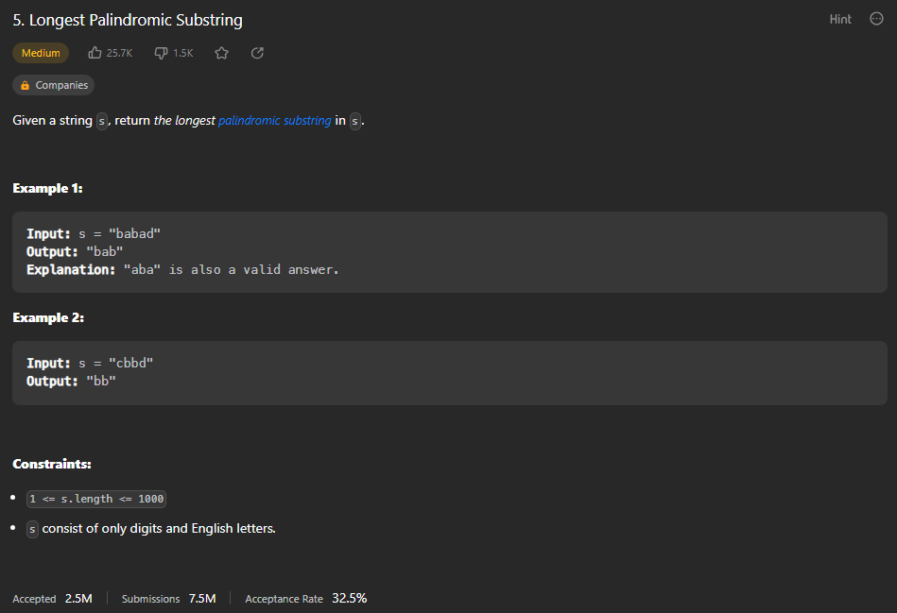

| class Solution { public:  string longestPalindrome(string s)  {  int n = s.length();  vector<vector<bool>> dp(n, vector<bool>(n, false));   *// String*  *// 0 1 2 3 4 5 6 7*  *// a a a b b a b a*   *// Casos base: cada carácter individual es palindrómico*  for (int i = 0; i < n; i++)  {  dp[i][i] = true;  }   *// Matrix DP*  *// 0 1 2 3 4 5 6 7*  *// 0 1 0 0 0 0 0 0 0*  *// 1 0 1 0 0 0 0 0 0*  *// 2 0 0 1 0 0 0 0 0*  *// 3 0 0 0 1 0 0 0 0*  *// 4 0 0 0 0 1 0 0 0*  *// 5 0 0 0 0 0 1 0 0*  *// 6 0 0 0 0 0 0 1 0*  *// 7 0 0 0 0 0 0 0 1*   int start = 0; *// Índice inicial de la subcadena palindrómica más larga encontrada*  int maxLength = 1; *// Longitud de la subcadena palindrómica más larga encontrada*   *// Casos base: subcadenas de longitud 2*  for (int i = 0; i < n - 1; i++)  {  if (s[i] == s[i + 1])  {  dp[i][i + 1] = true;  start = i;  maxLength = 2;  }  }   *// Casos generales: subcadenas de longitud mayor a 2*  for (int len = 3; len <= n; len++)  { *// 'for' para ir aumentando el tamaño del palindromo*  for (int i = 0; i <= n - len; i++)  { *// 'for' para ir recorriendo a medida que el tamanio del palindromo aumente*   *// variable j para ir comparando el palindromo*  int j = i + len - 1;   *// La comparacion de (s[i] == s[j]) sera de la siguiente manera*   *// i - j - - - - - - i - j - - - -*  *// 0 1 2 3 4 5 6 7 -> 0 1 2 3 4 5 6 7*  *// a a a b b a b a a a a b b a b a*   *// La comparacion de dp[i + 1][j - 1] == 1 sera de la siguiente manera*  *// Tomando en cuenta el elemento en dicha posicion*    *// Matrix DP*  *// 0 1 2 3 4 5 6 7*  *// 0 1 1 0 0 0 0 0 0*  *// 1 0 1 1 0 0 0 0 0*  *// 2 0 0 1 1 0 0 0 0*  *// 3 0 0 0 1 0 0 0 0*  *// 4 0 0 0 0 1 1 0 0*  *// 5 0 0 0 0 0 1 0 0*  *// 6 0 0 0 0 0 0 1 1*  *// 7 0 0 0 0 0 0 0 1*   *// SI cumplen las anteriores condiciones entra en el if*  if (s[i] == s[j] && dp[i + 1][j - 1])  {  *// Dicha posicion la marca como True para seguir recorriendo la matriz*  dp[i][j] = true;  *// Para luego obtener el palindromo se guarda la posicion(start) y tamanio(maxLength)*  start = i;  maxLength = len;  }  }  }  *// Retornamos el palindromo maximo como un subString del string original*  return s.substr(start, maxLength);  } }; |
| --- |

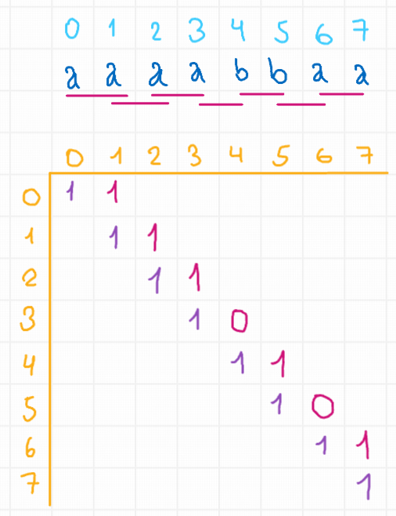

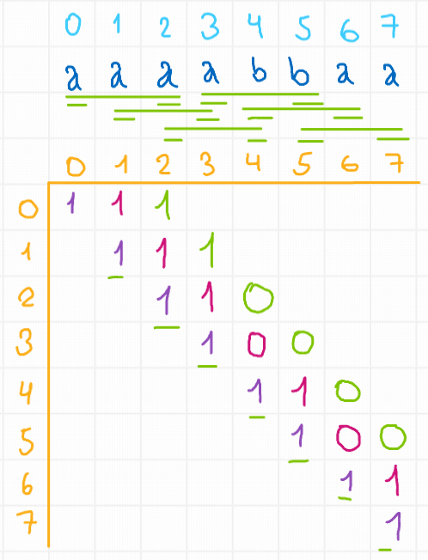

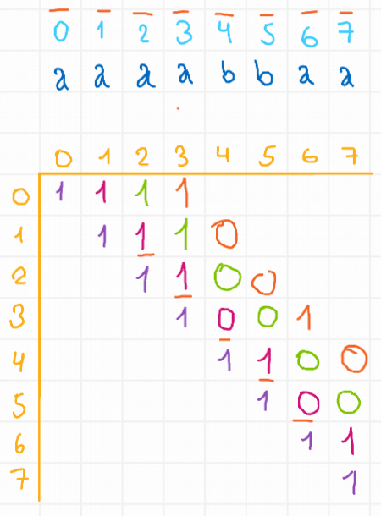

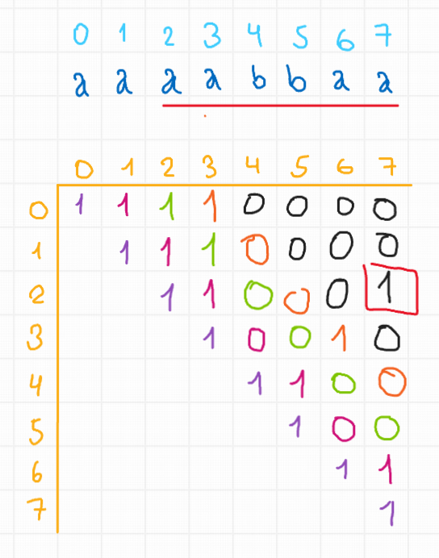

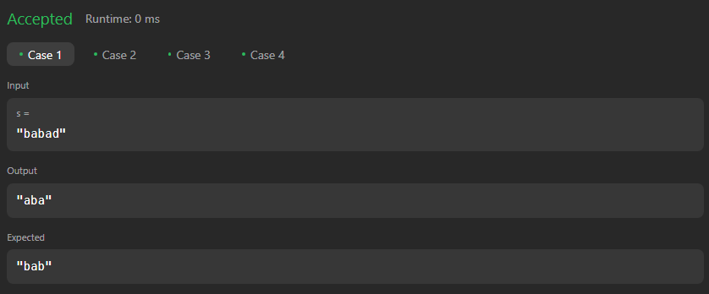

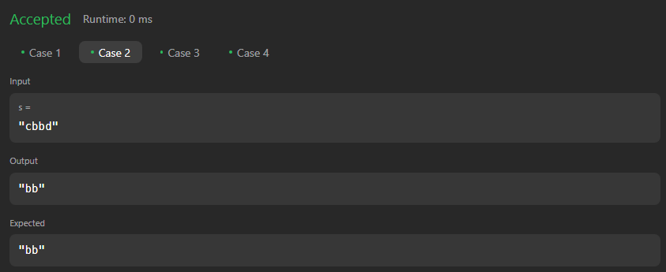

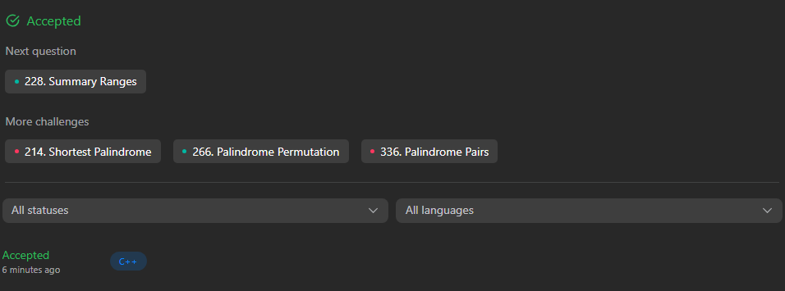

1. Grafo ([Clone Graph - LeetCode](https://leetcode.com/problems/clone-graph/description/))

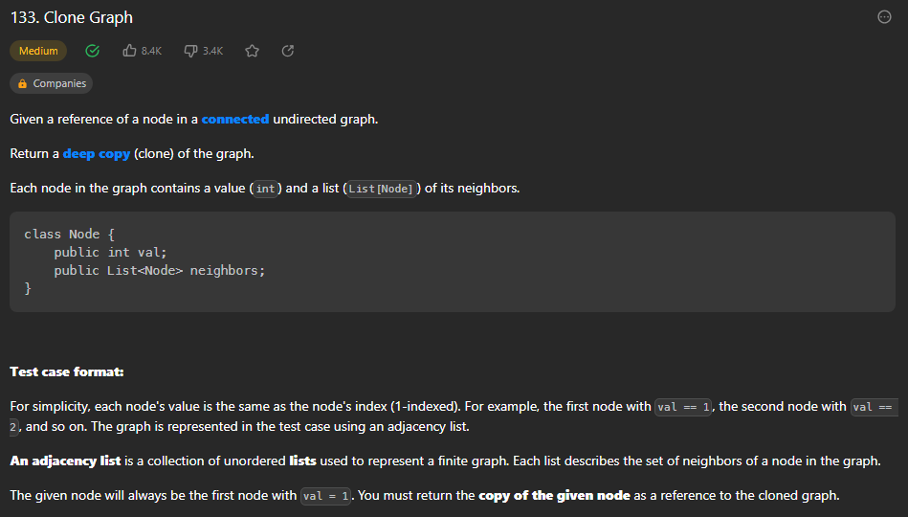

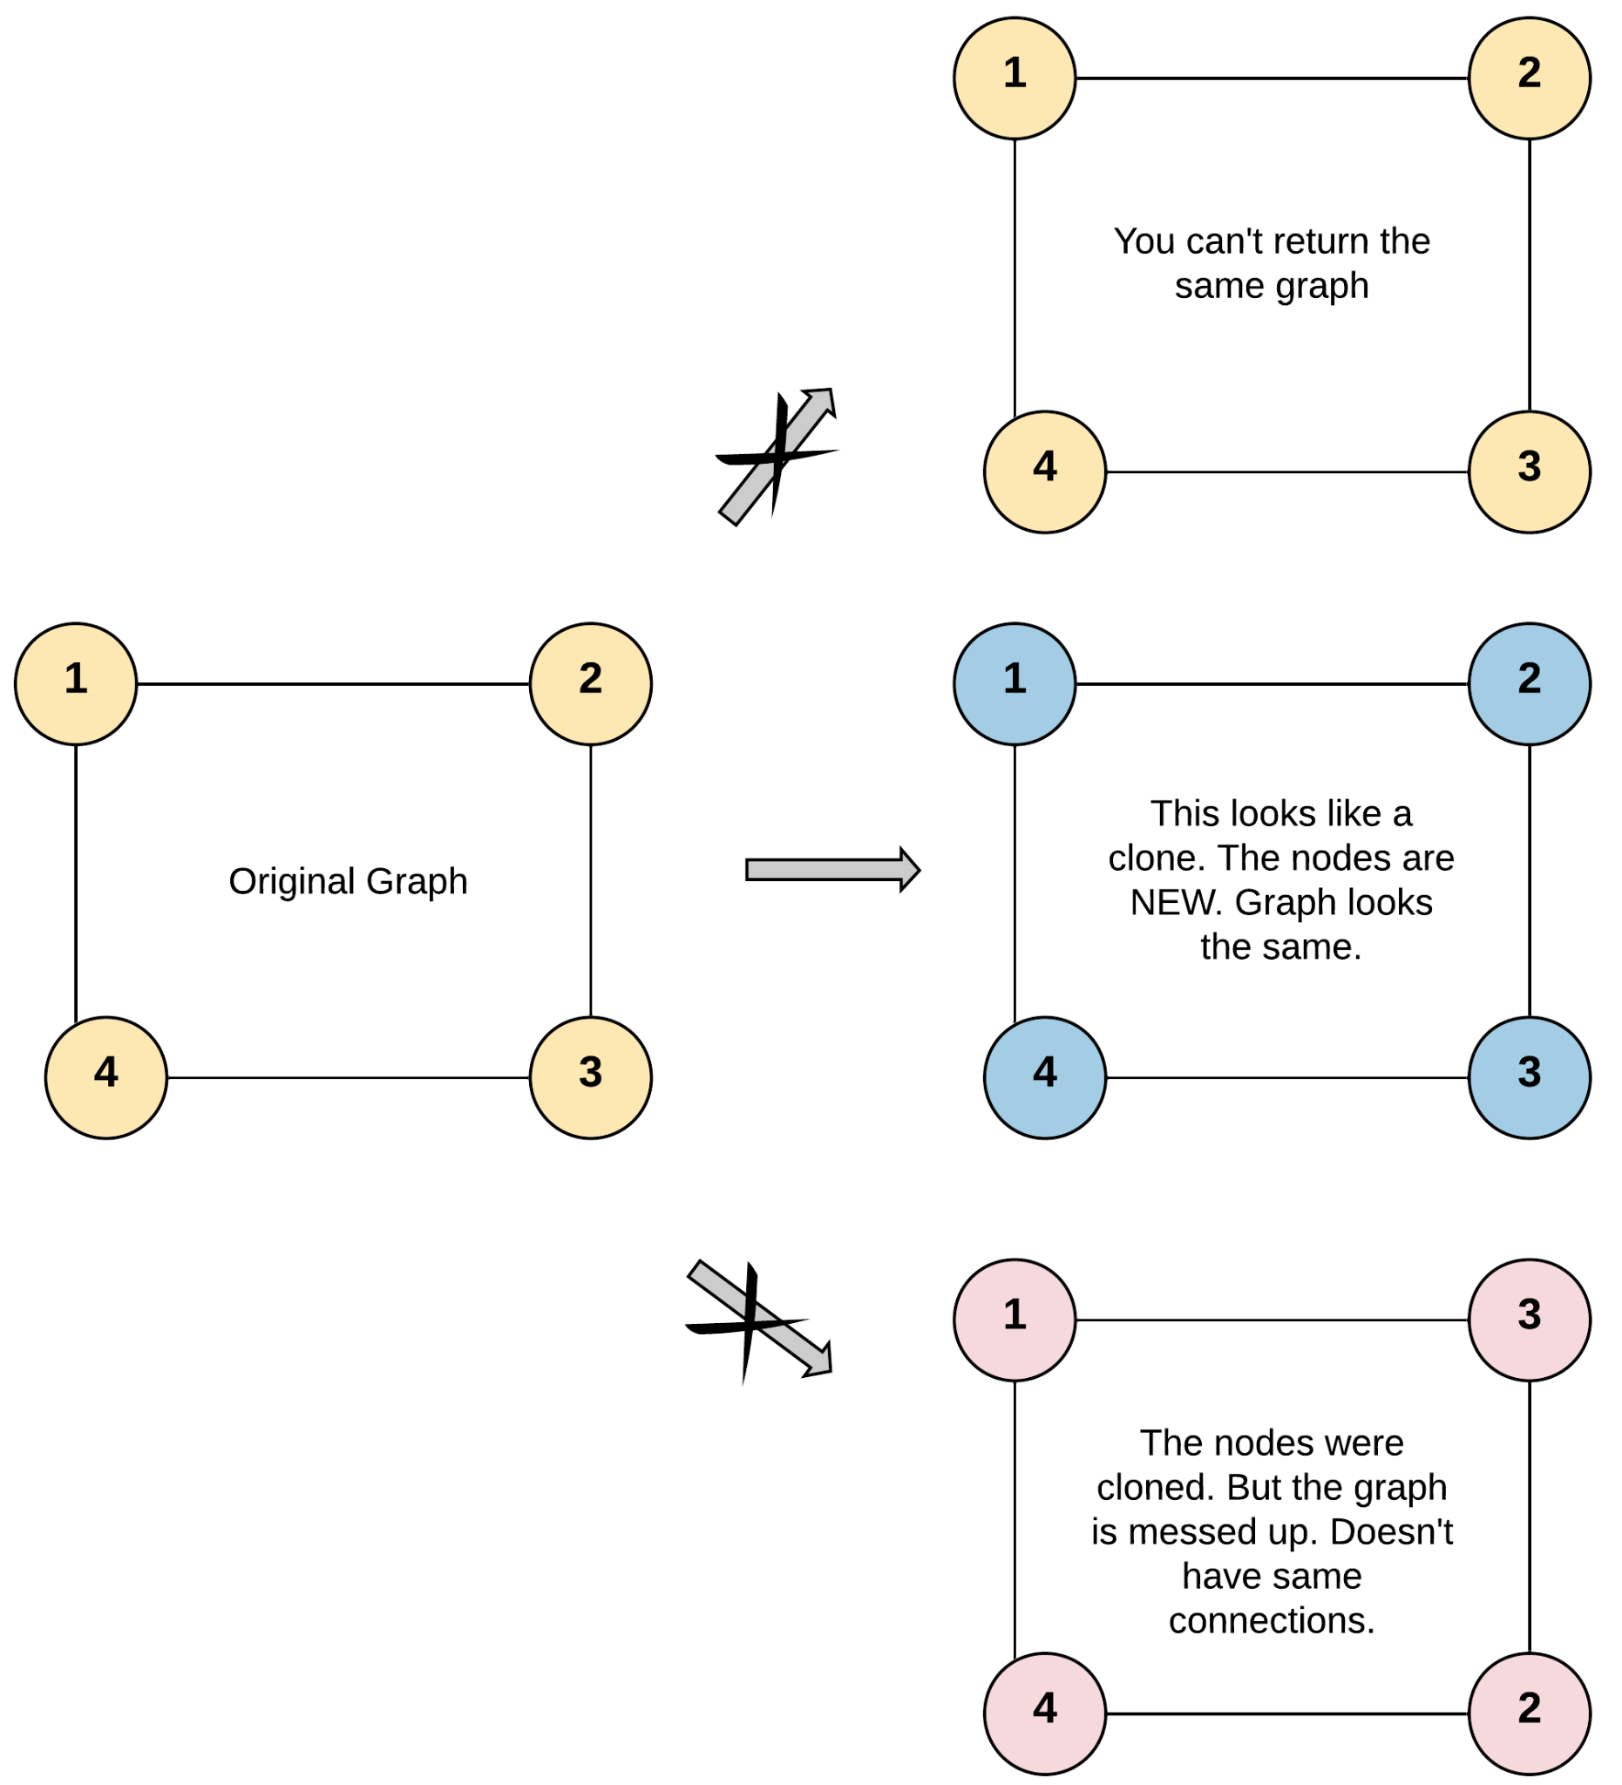

| */* // Definition for a Node. class Node { public:  int val;  vector<Node*> neighbors;  Node() {  val = 0;  neighbors = vector<Node*>();  }  Node(int _val) {  val = _val;  neighbors = vector<Node*>();  }  Node(int _val, vector<Node*> _neighbors) {  val = _val;  neighbors = _neighbors;  } }; */  class Solution { public:  // Funcion para recorrer el grafo mediante una variante DFS (recursivo) que ira guardando los valores  Node *dfs(Node *current, unordered_map<Node *, Node *> &visited)  {  //Creamos las variables a utilizar  vector<Node *> neighbors;  Node *clone = new Node(current->val);  visited[current] = clone;   // recorremos los nodos vecinos del actual grafo  for (auto it : current->neighbors)  {  // Si el nodo existe se guarda ese nodo en el vector de neighbors  if (visited.find(it) != visited.end())  {  neighbors.push_back(visited[it]);  }  else  // En otro caso se sigue recorriendo  neighbors.push_back(dfs(it, visited));  }   // Los neighbors se guardan en el grafo clonado en el vector de neighbors y es retornado  clone->neighbors = neighbors;  return clone;  }   // Funcion principal de Leetcode  Node *cloneGraph(Node *node)  {  unordered_map<Node *, Node *> visited;  // Si nos dan un nodo nulo  if (node == NULL)  return NULL;   // Si el nodo no tiene vecinos  if (node->neighbors.size() == 0)  {  Node *clone = new Node(node->val);  return clone;  }   // Si existe el nodo y tiene vecinos se realiza la clonacion mediante dfs alterado  return dfs(node, visited);  } };* |
| --- |

